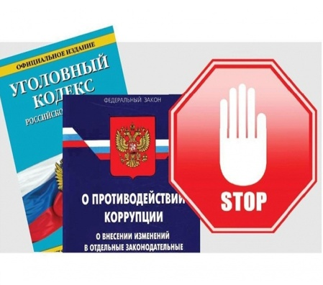
Контроль за законностью получения денежных средств усилен!

С 17 марта 2022 года вступили в силу изменения, внесенные в Федеральный закон от 25.12.2008 г. №273-ФЗ «О противодействии коррупции», в частности он дополнен статьей 8.2., предусматривающей механизм контроля за законностью получения денежных средств должностными лицами, в чьи обязанности входит предоставление сведений о доходах, расходах, об имуществе и обязательствах имущественного характера.
Согласно этой статье закона в случае, если в ходе осуществления проверки достоверности и полноты сведений о доходах, об имуществе и обязательствах имущественного характера получена информация о том, что в течение года, предшествующего году представления указанных сведений, на счета лица, представившего такие сведения, его супруги (супруга) и несовершеннолетних детей в банках и (или) иных кредитных организациях поступили денежные средства в сумме, превышающей их совокупный доход за отчетный период и предшествующие два года, лица, осуществляющие такую проверку, обязаны истребовать у проверяемого лица сведения, подтверждающие законность получения этих денежных средств. В соответствии с Указом Президента РФ от 18 июля 2022 года №472 сведения проверяемым лицом предоставляются в течение 15 рабочих дней с даты их истребования.
В случае непредставления проверяемым лицом сведений, подтверждающих законность получения этих денежных средств, представления недостоверных сведений, а также увольнения (прекращения полномочий) проверяемого лица, соответствующие материалы направляются в органы прокуратуры Российской Федерации.
После этого прокурором принимается решение об осуществлении проверки законности получения денежных средств, по результатам которой, при наличии оснований, направляется в суд заявление о взыскании в доход Российской Федерации денежной суммы в размере, эквивалентном той части денежных средств, в отношении которой не получены достоверные сведения, подтверждающие законность их получения.
В этой связи всем работникам, в чьи обязанности входит предоставление сведений о доходах, расходах, об имуществе и обязательствах имущественного характера, необходимо повысить контроль за поступлением денежных средств на свои счета в банках и иных кредитных организациях, а также на счета своего супруга (супруги) и несовершеннолетних детей.

Начальник отдела организационной
и кадровой работы Администрации района Н.Н. Панютина

